Приложение к акту № 24
от « 18 » августа 2024 г.

Протокол № 3
о наличии тяги, кратности воздухообмена
и количестве удаляемого из помещений воздуха

Условия проведения замеров параметров вентиляционных и дымовых каналов:
Климатические условия:
Параметр | Температура, ⁰С | Влажность, % | Атмосферное давление
Снаружи | 15 ⁰С | 80 % | 741 мм.рт.ст
Внутри помещения | 22 ⁰С | 60 % | 741 мм.рт.ст

Применяемое оборудование:
№ п.п. | Наименование | № свидетельства о поверке, дата освидетельствования
1 | Анемометр Testo-440 | № 132 от 17.07.2024
2 | Инспекционная видеосистема | не требуется

РЕЗУЛЬТАЬТЫ ИЗМЕРЕНИЙ
№ кв. | Кухня |  |  |  | Санузел |  |  |  | Заключение
№ кв. | м/с |  | м³/ч |  | м/с |  | м³/ч |  | Заключение
№ кв. | Н | Ф | Н | Ф | Н | Ф | Н | Ф | Заключение
1 | 0,15 | 0,5 | 92 | 95 | – | – | – | – | пригоден
2 | 0,15 | 0,6 | 92 | 97 | – | – | – | – | пригоден
3 | – | – | – | – | – | – | – | – | нет доступа
4 | – | – | – | – | – | – | – | – | водонагреватель отключен
5 | 0,15 | 0 | 78 | 0 | – | – | – | – | непригоден
… | … | … | … | … | … | … | … | … | …

Примечание:
«Н» - норма; «Ф» - факт;
Заключение:
Квартир соответствует требованиям 44 ;
Квартир не соответствует требованиям 3 ;

Квартир не обследовано 13 ;
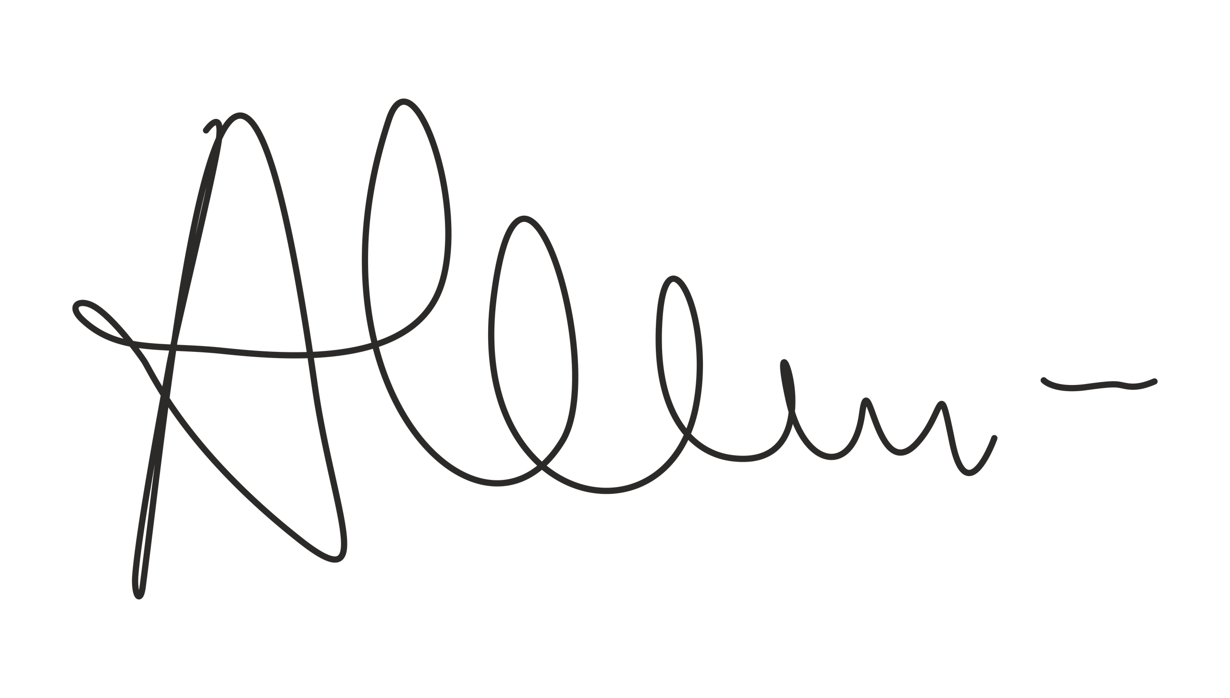
Исполнитель:

И.И. Иванов 18.08.2024
(подпись) (ФИО) (дата)

